

|  |  |
| --- | --- |
|  |  |

**Sistemas de Informação**

eMecanica

Estágio Supervisionado

Autores:

Lucas Silva Briguenti – 261437852

Orientador: Mário Pazoti

8/2018



1. **– INTRODUÇÃO**
   1. **Objetivo**

O objetivo da ERS é fornecer informações aos clientes e desenvolvedores sobre as funcionalidades do sistema, como também firmar um acordo entre as partes envolvidas para compreender plenamente como software vai funcionar na Empresa. Para isso, esse documento deverá especificar todos os requisitos que serão atendidos e ainda aqueles que não serão atendidos pelo software.

* 1. **Escopo**

Este software tem por objetivo dinamizar, facilitar, agilizar e organizar uma oficina mecânica.

O sistema descrito por esse documento servirá como base para uma oficina mecânica que realiza diversos serviços e vendas de peças relacionados a sistemas hidráulicos automotivos. O **eMecanica** tem como objetivos principais gerenciar clientes, veículos, fornecedores, serviços, vendas, compras, estoque de peças, contas a pagar, contas a receber, emissão de notas não fiscais e também gerar relatórios anuais, mensais e diários.

No primeiro acesso será feito a **parametrização do sistema**, em que serão cadastrados os dados da empresa, como nome fantasia, endereço completo, CNPJ, Inscrição estadual, logo e razão social. Sendo obrigatório um cadastro de **Funcionário** com o acesso total ao sistema.

Será possível realizar o gerenciamento dos **Funcionários**, com níveis de acesso. Para realizar o cadastro de novos usuários, realizar exclusões ou alterações terá que estar logado com um usuário com o nível de acesso mais abrangente.

Os **Clientes** deverão ser devidamente cadastrados para a realização de uma **venda** ou **serviço**. O cliente poderá ser de dois tipos, pessoa física ou jurídica. Um cliente poderá ter um ou mais **Veículos** cadastrados. Os dados necessários para o cadastro será a placa do carro, marca, modelo, ano e o cliente.

Os **Fornecedores** serão previamente cadastrados para poder realizar uma **compra** **de produtos**. Para realizar o cadastro serão necessários os dados cadastrais como CNPJ, endereço completo, telefones, e-mail, nome da empresa.

Os **Produtos** deverão ser cadastrados no sistema contendo pelo menos os seguintes dados: fabricante, código e descrição. Alguns produtos poderão ter o controle de estoque para isso a quantidade de estoque mínima deverá ser registrada. A entrada de produtos será feita por meio do registro de compras. A **compra de produtos** acontece quando o estoque mínimo se aproxima. Quando o produto chega no estabelecimento, é realizado o lançamento no sistema. Caso não exista o **cadastro do produto**, este deverá ser cadastrado, e posteriormente, informada a quantidade comprada para atualização do estoque. Nesse momento serão geradas as **contas a pagar**, de acordo   
com o que foi estabelecido junto ao fornecedor.

O **controle de estoque de peças** será feito em razão em função de perda, descarte ou extravio. Podendo realizar pesquisas e relatórios sobre o fluxo de peças do estoque.

O funcionário irá **quitar contas a pagar** por meio de uma função que apresente as contas com data de vencimento e possibilite consultas, quitação e eventuais estornos.

O **serviço** se inicia quando um **cliente** leva o **veículo**  
ou a peça em mãos para realizar a manutenção. Após o diagnóstico do problema, será elaborado o **orçamento** com o valor da mão de obra e peças a serem substituídas para a realização do serviço. Depois do orçamento aprovado será realizado o serviço, e após finalizado serão informados os dados referentes a forma de pagamento, o funcionário responsável, data início e fim. Se o pagamento for a vista será registrado o recebimento da conta. Caso o pagamento seja a prazo serão geradas parcelas contendo seus vencimentos e valores.

A **garantia** de um serviço ou peça será possível ser ativada por um funcionário ao verificar que a reclamação do cliente é procedente. Caso seja, será realizada e registrada. Após o período de garantia não será possível ativar a garantia, sendo possível somente registrar um novo serviço.

A **venda** se inicia quando um **cliente** faz um pedido, podendo ser via telefone, e-mail ou pessoalmente.  
O atendente faz um orçamento com as peças requisitadas e repassa ao cliente. Sendo aprovado é feita a finalização da venda, onde é informado os dados de **pagamento** e posteriormente **atualizado o estoque.**

Para realizar uma venda ou serviço o **caixa** tem que estar aberto. O caixa será **aberto** assim que o funcionário fizer o login e **fechado** assim que fizer o logoff. Sendo possível abrir e fechar manualmente no sistema. O fluxo de caixa será controlado, sendo possível realizar o **alívio de caixa**(sangria).

O sistema permite o gerenciamento de **despesas** diversas, através do lançamento das contas a pagar contendo sua descrição, valor, vencimento, o funcionário responsável pela baixa da conta, data em que a despesa foi gerada e data em que foi paga.

Serão gerados diversos **relatórios**, como a clientes que deixaram de realizar serviços na oficina, novos clientes adicionados conquistados, funcionários mais produtivos, e outros.

Os benefícios inerentes à implantação do sistema são: melhoria na consulta de disponibilidade de estoque, planejamento estratégico-financeiro, melhoria no atendimento e entrega de serviços para os clientes, redução do tempo de espera, relatórios que forneçam informações referente a perda de produtos, compras, vendas, contas a pagar, contas a receber, dentre outros.

* 1. **Definições, Siglas e Abreviações**

*CPF - Cadastro de Pessoa Física*

*CNPJ – Cadastro Nacional de Pessoa Jurídica*

*OO - Orientação ao Objeto*

*eMecanica - Nome do Software*

*ERS - Especificação de Requisitos de Software*

*RD Direções Hidráulicas- Nome da Empresa*

*TBD - Transação em Banco de Dados*

* 1. **Referências**

Os documentos descritos a seguir encontram-se no anexo 1.

|  |  |  |  |
| --- | --- | --- | --- |
| **Nº** | **Título** | **Data da Aquisição** | **Responsável pelo Fornecimento** |
| 01 | Nota Neutra | 08/2018 | Jaqueline |
| 02 | Nota Promissória | 08/2018 | Jaqueline |
| 03 | Recibo de Venda | 08/2018 | Jaqueline |

* 1. **Informações Adicionais**
     1. **Dados da Instituição**

Universidade do Oeste Paulista (Unoeste)

Faculdade de Informática de Presidente Prudente (FIPP)

José Bongiovani, 700 - Cidade Universitária - Bloco H - 1º andar Fone: (18) 3229-1060

Email Coordenação Estágio: [fippcoordestagios@fipp.unoeste.br](mailto:fippcoordestagios@fipp.unoeste.br)

* + 1. **Dados da Empresa**

**Ribeiro & Costa Direcoes Hidraulicas LTDA - ME**

**CNPJ:** 18.310.008/0001-10

**Nome Fantasia:** RD Direções Hidráulicas

**Endereço: Rua:** Professor Jaime Sores, Nº336.

**Bairro:** Vila Formosa

**Presidente Prudente - SP**

**FONE:** (18) 3908-6963

A oficina mecânica RD Direções Hidráulicas é uma empresa especializada em sistemas hidráulicos automotivos. Atualmente conta com 5 funcionários, sendo dois proprietários que também atuam no dia a dia da empresa. Não possui um setor especifico de informática.

Figura 1 - Organograma Funcional da Oficina RD Direções Hidráulicas

* 1. **Visão Geral**

O Capítulo 2 fornece uma visão geral do sistema, descrevendo todos os pontos importantes, tendo como público-alvo o atendimento ágil ao cliente e a gestão de atendimento a clientes. Em suma, esse capítulo diz, de uma maneira geral, os requisitos que o sistema deverá atender para auxiliar o cliente. Também serão descritas as funções do sistema, suas características e eficiência.

O Capítulo 3 descreve os Requisitos Específicos do sistema, sendo explicado na íntegra cada caso de uso e os fluxos a serem seguidos, além da descrição de interface com o usuário, especificação mínima de hardware, software e rede necessárias para o bom uso do sistema.

O Capítulo 4 fornece alguns Diagramas do Sistema, como o Diagrama de Interação, Diagrama de Classes e o Mapeamento OO-Relacional. Facilitando a compreensão da estrutura utilizada no Sistema.

O Apêndice 1 é um Estudo de Viabilidade, onde estão as propostas de implementação que não foram aceitas na seção 2.2.

O Apêndice 2 é o Protótipo e o Relatório de Análise. O Protótipo auxilia no levantamento e análise dos Requisitos do Sistema, contendo um esboço das telas do Sistema, identificando todos os Requisitos do Sistema junto ao cliente. O Relatório de Análise são todas as análises feitas junto com o cliente reunidas em um Relatório.

Os anexos definem os modelos de documentos utilizados pela empresa e que foram úteis para o levantamento de requisitos.



1. **– DESCRIÇÃO GERAL DO PRODUTO**
   1. **Estudo de Viabilidade**

O sistema será para Desktop, a linguagem usada será Java, o banco de dados será o PostgreSQL 3, o sistema operacional necessário para implantação do software é o Windows 7 (Seven) ou mais recente. Ainda é necessária uma impressora para imprimir os relatórios e as notas fiscais. Será realizado um backup diário, para manter a integridade do sistema. Para o funcionamento do eMecanica o computador onde ficará instalado o servidor deve atender os requisitos **mínimos**, estes são:

* Processador Intel Celeron ou equivalente
* 4gb de memória RAM
* 500gb de armazenamento interno
* Placa de rede

Para o bom funcionamento as especificações **recomendadas** são:

* Processador Inter Core i3 ou superior
* 8gb de memória RAM ou superior
* 1tb de armazenamento interno ou superior

Os computadores serão utilizados para receber a plataforma do sistema, e assim, alimentar os dados fornecidos pelo funcionário.

*Análise de Custos:*

|  |  |  |
| --- | --- | --- |
| ***Descrição*** | ***Quantidade*** | ***Valor (R$)*** |
| *Computador, com processador Intel Core I3,*  *4gb, 500gb + monitor* | *2* | *R$ 0,00* |
| *Impressora (comum)* | *1* | *R$ 0,00* |
| *Sistema Operacional Windows 7 (Seven)* | 2 | *R$ 0,00* |
| *NoBreak SMS Station II 600VA/300-Watt Bivolt* | *1* | *R$ 355,00* |
| ***Total*** | | ***R$ 355,00*** |

A relação de Custo x Benefício desta alternativa escolhida, justifica-se pela utilização dos equipamentos já existentes na empresa, sendo necessário somente a compra do NoBreak para o bom funcionamento do sistema.

***1.1.1 Justificativa para a alternativa selecionada***

Dentre os estudos de viabilidade feitos, e a indisponibilidade de investimento em equipamento necessários para a implementação, o cliente optou por esta proposta de implementação pois dará mais praticidade e segurança por ser um sistema para desktop local e também pela questão de privacidade; onde o tempo de resposta é bem menor se comparado com um sistema desenvolvido para web e o valor a ser investido em equipamentos é mínimo, ao contrário da alternativa descartada, onde o custo de implementação é mais elevado.

Alternativa descartada, verificar apêndice 1.

* 1. **Funções do Produto**

Tem por objetivo descrever as funções do sistema classificando-as em:

* **Funções Básicas:**

RF_B1 - Gerenciar Clientes

RF_B2 - Gerenciar Produtos

RF_B3 - Gerenciar Fornecedores

RF_B4 - Gerenciar Tipos de Pagamento

RF_B5 - Gerenciar Tipos de Despesa

RF_B6 - Gerenciar Funcionários

RF_B7 - Gerenciar Veículo

* **Funções Fundamentais:**

RF_F1 - Registrar Compra

RF_F2 - Registrar Venda

RF_F3 - Registrar Serviço

RF_F4 - Quitar Contas a Receber

RF_F5 - Quitar Contas a Pagar

RF_F6 - Abrir Caixa

RF_F7 - Fechar Caixa

RF_F8 - Controlar Estoque

RF_F9 - Atualizar Estoque

RF_F10 - Registrar conta a pagar

RF_F11 - Registrar Garantia

* **Funções de Saída:**

RF_S1 - Emitir Comprovante de Pagamento

RF_S2 - Emitir Nota Promissória

RF_S3 - Emitir Nota Não Fiscal

RF_S4 - Emitir Relatório de Novos Clientes

RF_S5 - Emitir Relatório de Clientes inadimplentes

RF_S6 - Emitir Relatório de Fluxo de Caixa

RF_S7 - Emitir Relatório de Garantias efetuadas

RF_S8 - Emitir Relatório de Clientes com baixa frequência

RF_S9 - Emitir Relatório de estoque

|  |  |  |  |  |  |  |
| --- | --- | --- | --- | --- | --- | --- |
| **Referência** | **Função** | **Visibilidade** | **Atributo** | **Detalhes e Restrições** | | **Categoria** |
| RF_B1 | Gerenciar Clientes | Evidente |  |  |  | |
| RF_B2 | Gerenciar Produtos | Evidente |  |  |  | |
| RF_B3 | Gerenciar Fornecedores | Evidente |  |  |  | |
| RF_B4 | Gerenciar Tipo de Pagamento | Evidente |  |  |  | |
| RF_B5 | Gerenciar Tipos de Despesa | Evidente |  |  |  | |
| RF_B6 | Gerenciar Funcionários | Evidente |  |  |  | |
| RF_B7 | Gerenciar Veículos | Evidente |  |  |  | |
| RF_F1 | Registrar Compras | Evidente | Tolerância a falhas | TBD | Obrigatória | |
| RF_F2 | Registrar Vendas | Evidente | Tolerância a falhas | TBD | Obrigatória | |
| RF_F3 | Registrar Serviço | Evidente | Tolerância a falhas | TBD | Obrigatória | |
| RF_F4 | Quitar Contas a Receber | Evidente | Tolerância a falhas | TBD | Obrigatória | |
| RF_F5 | Quitar Contas a Pagar | Evidente | Tolerância a falhas | TBD | Obrigatória | |
| RF_F6 | Abrir Caixa | Evidente | Tolerância a falhas | TBD | Obrigatória | |
| RF_F7 | Fechar Caixa | Evidente | Tolerância a falhas | TBD | Obrigatória | |
| RF_F8 | Controlar Estoque | Evidente | Tolerância a falhas | TBD | Obrigatória | |
| RF_F9 | Atualizar Estoque | Oculto | Tolerância a falhas | TBD | Obrigatória | |
| RF_F10 | Registrar Conta a Pagar | Evidente | Tolerância a falhas | TBD | Obrigatória | |
| RF_F11 | Registrar Garantia | Evidente | Tolerância a falhas | TBD | Obrigatória | |
| RF_S1 | Emitir Comprovante de Pagamento | Evidente | Tempo de espera | Tempo máximo de 5 segundos | Obrigatório | |
| RF_S2 | Emitir Nota Promissória | Evidente | Tempo de espera | Tempo máximo de 5 segundos | Desejável | |
| RF_S3 | Emitir Nota Não Fiscal | Evidente | Tempo de espera | Tempo máximo de 5 segundos | Desejável | |
| RF_S4 | Emitir Relatório de Novos Clientes  (Filtros: Períodos, localidade) | Evidente | Tempo de espera | Tempo máximo de 5 segundos | Obrigatório | |
| RF_S5 | Emitir Relatório de Clientes inadimplentes | Evidente | Tempo de espera | Tempo máximo de 5 segundos | Obrigatório | |
| RF_S6 | Emitir Relatório de Fluxo de Caixa  (Filtros: período, cliente, produto, funcionário) | Evidente | Tempo de espera | Tempo máximo de 5 segundos | Desejável | |
| RF_S7 | Emitir Relatório de Garantias efetuadas  (Filtros: período, cliente, veículo, funcionário, produto) | Evidente | Tempo de espera | Tempo máximo de 5 segundos | Desejável | |
| RF_S8 | Emitir Relatório de Clientes com baixa frequência (Filtros: período, localidade) | Evidente | Tempo de espera | Tempo máximo de 5 segundos | Desejável | |
| RF_S9 | Emitir relatório de estoque (Filtros: período, produto, valor) | Evidente | Tempo de espera | Tempo máximo de 5 segundos | Desejável | |

* 1. **Características do Usuário**

O usuário possui nível básico em informática e entendimento das funcionalidades do Sistema Operacional Windows, possui certificado de conclusão do ensino médio, sendo assim, é possível praticar o manuseio do sistema.

A equipe desenvolvedora fornecerá um treinamento específico do sistema eMecanica para os usuários principais do sistema.

* 1. **Limites, Suposições e Dependências**

Para o funcionamento do eMecanica é necessário que o computador que será instalado o servidor tenha os requisitos mínimos atendidos. Para o funcionamento perfeito do sistema a máquina deve igualar ou superar os requisitos recomendados.

A não aquisição do NoBreak fará com que o sistema fique vulnerável a eventuais quedas de energias, podendo ocorrer perdas de arquivos e possíveis danos aos componentes dos computadores.

A execução de backup diário será automatizada em um determinado horário do dia. A não execução do mesmo, em caso de desligamento forçado, queda de energia e outros, poderá implicar na perca dos dados.

A contratação, instalação e configuração do serviço de antivírus para cada máquina é de responsabilidade da empresa. A equipe desenvolvedora não se responsabilizará por invasões e/ou infecções de vírus que danifique e/ou prejudique o bom uso do sistema.

* 1. **Requisitos Adiados**

A ***Emissão de Boletos Bancários***será adiada devido a complexidade de integração com os Sistemas Bancários, o que causaria um custo maior de desenvolvimento, tornando-se inviável no momento para o cliente.

A **Emissão de *Nota Fiscal Eletrônicas (DANFE)*** será adiada devido ao prazo para a entrega do sistema, pois é um estágio supervisionado onde só o aluno irá desenvolver, não existindo uma equipe de desenvolvimento.

*APÊNDICE I – ESTUDO DE VIABILIDADE*

O sistema desenvolvido será para Internet, o sistema será desenvolvido na plataforma ASP .NET utilizando a linguagem C# na versão do seu framework 3.5. O banco de dados utilizado será o MYSQL, e o sistema web poderá apenas será instalado em servidores IIS e com seu framework compatível com o da aplicação web.

Um dos computadores será utilizado para receber a plataforma do sistema, e assim, alimentar os dados fornecidos pelo usuário (atendente). Por estar interligado em rede, a informação gerada, poderá ser acessada em outro terminal pelo gerente/administrador.

Também será necessário para a implantação, a aquisição de um computador que servirá com um servidor do sistema.

*Análise de custos:*

|  |  |  |
| --- | --- | --- |
| ***Descrição*** | ***Quantidade*** | ***Valor (R$)*** |
| *Computador* | *1* | *R$ 0,00* |
| *Impressora (comum)* | *1* | *R$ 0,00* |
| *Sistema Operacional Windows 7 (Seven)* | *1* | *R$ 0,00* |
| ***Total*** | | ***R$ 0,00*** |

*Obs.: Os itens listados acima já existem na empresa.*

|  |  |  |
| --- | --- | --- |
| ***Descrição*** | ***Quantidade*** | ***Valor (R$)*** |
| *Computador para servidor* | *1* | *R$ 1.200,00* |
| ***Total*** | | ***R$ 2108,00*** |

|  |  |  |
| --- | --- | --- |
| ***Descrição*** | ***Serviço/ Pagamento*** | ***Valor (R$)*** |
| *Registro de domínio* | *Anual* | *R$ 30,00* |
| *Serviço de Hospedagem* | *Mensal* | *R$ 29,00* |

Esta alternativa foi descartada devido ao custo adicionais com a aquisição de um computador para ser utilizado com servidor e aos custos anuais e mensais com serviços de Domínio e Hospedagem do sistema. A empresa optou por ter gastos somente com o desenvolvimento e manutenção do sistema, e descarta o custo adicional de serviços web.

**APÊNDICE 2 – PROTÓTIPO e RELATÓRIO DE ANÁLISE**

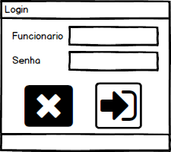

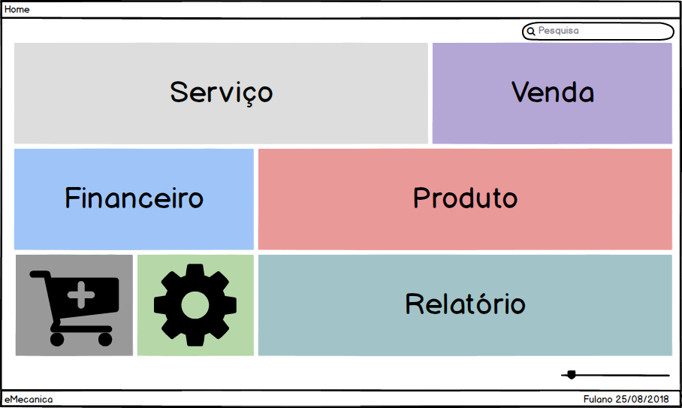

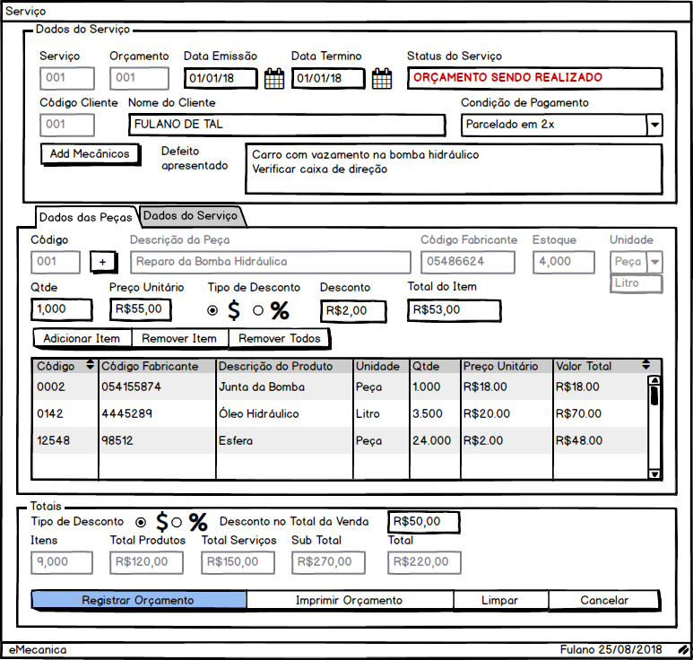

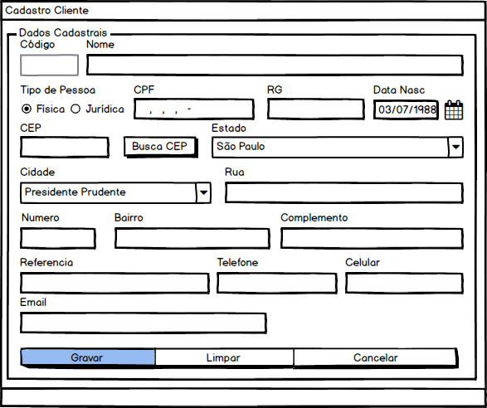

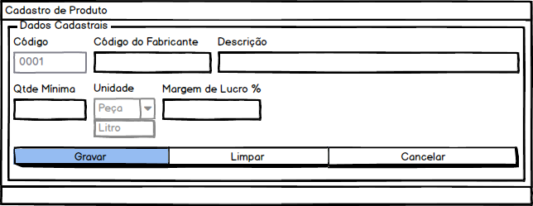

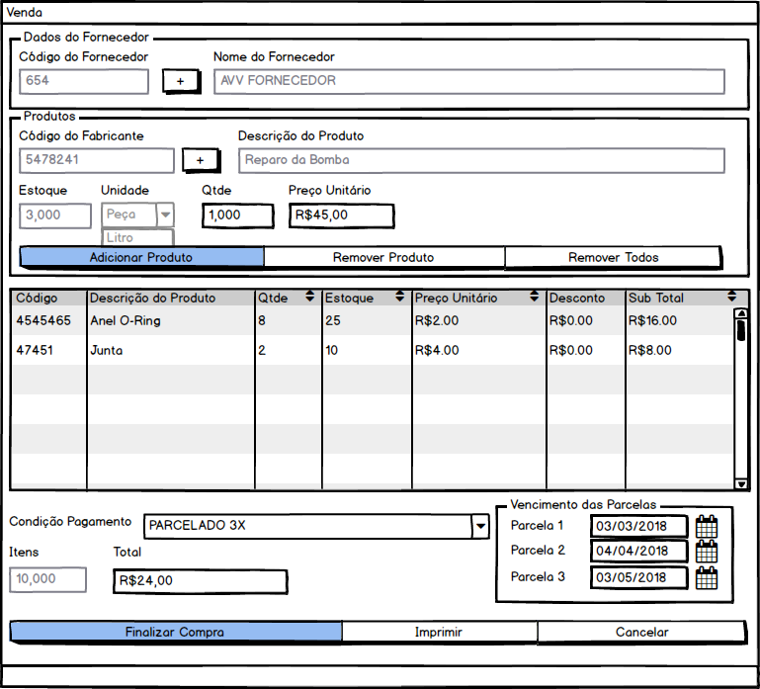

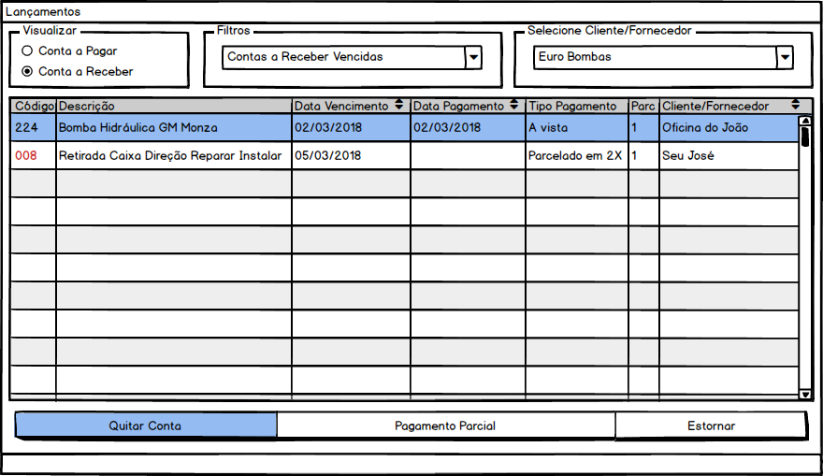

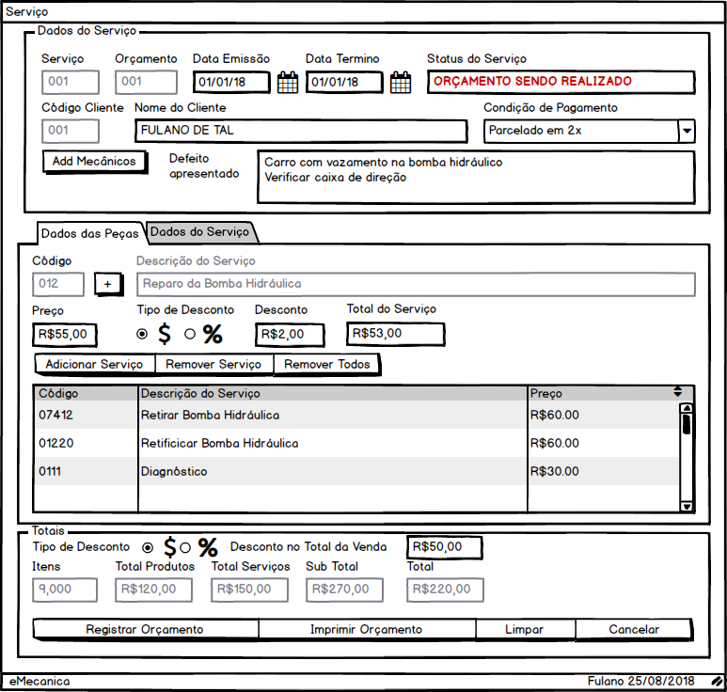

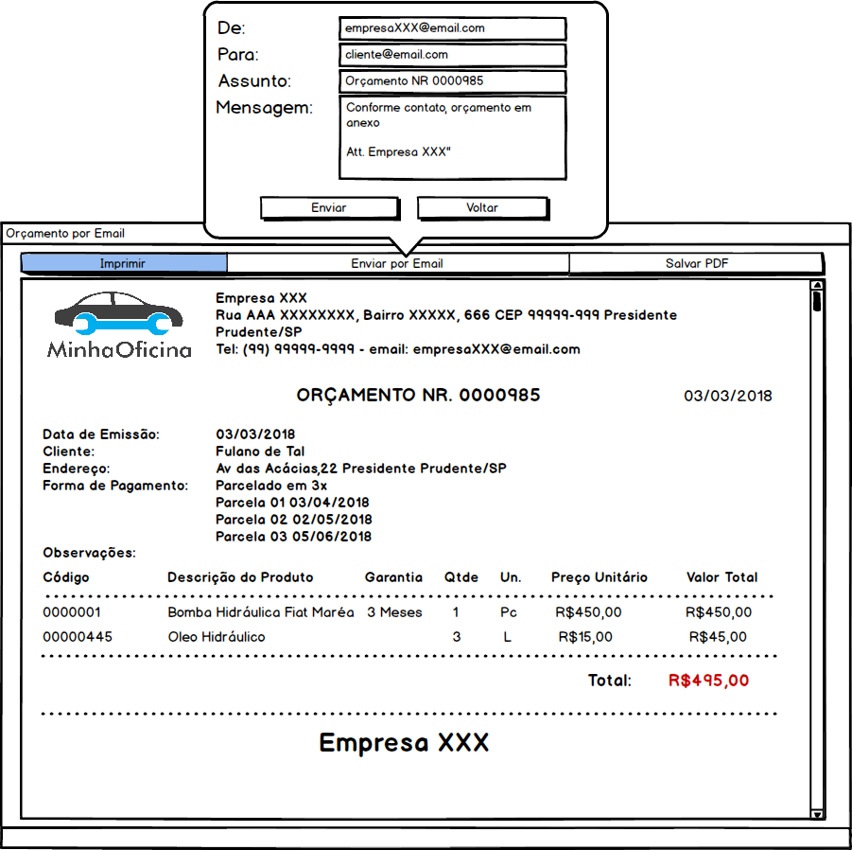

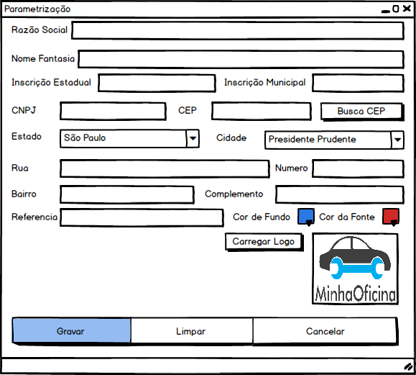

**ANEXO 1 – REFERÊNCIAS**

